!ndia

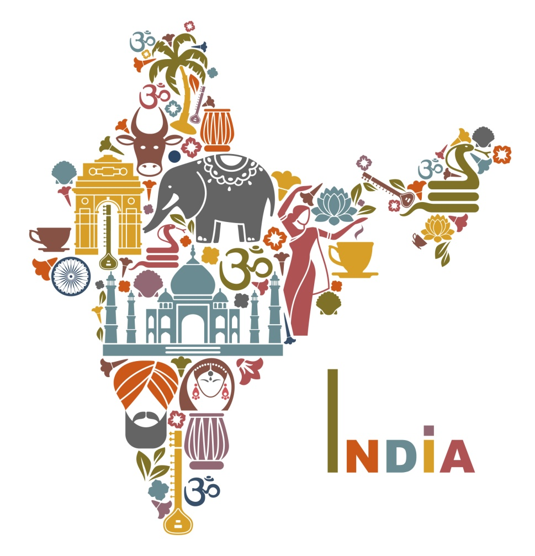

**India… un país que lo encantará con su belleza, diversidad y vistoso colorido, que lo enriquecerá con su cultura, lo abrumara con su modernidad y abrazara con su calor y con su hospitalidad… una tierra donde lo antiguo y lo contemporáneo coexisten lado a lado, donde miles de imágenes brillantes llenan el alma de maravillas y donde las contradicciones pintorescas y alarmantes se yuxtaponen para presentar una vitalidad extraordinaria colmada de texturas y poesía a la vida.  
  
India es un misterio escondido detrás del cliché. Una realidad efímera que se disuelve sólo cuando se cree tenerla definida. Es todo que ha oído y ha leído sobre ella y más, mucho más de lo que las palabras pueden transcribir.  
  
Un país para experimentarse, para ser visto con el corazón y comprendido con el alma.  
  
Es una fantasía que se puede realizar.**

**Delhi * Agra * Jaipur * Amritsar * Dharamsala * Shimla * Rishikesh * Delhi**

**INICIO 06 FEBRERO 2017 EN DELHI**

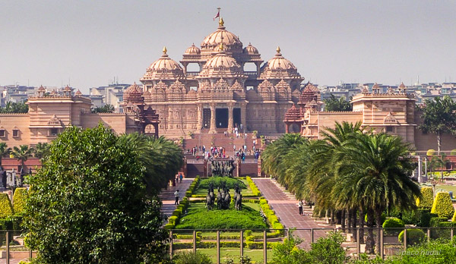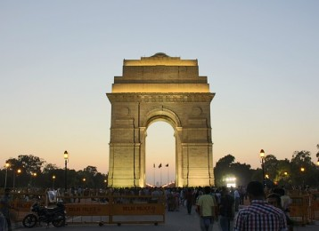

**06 FEB Llegada a DELHI Por: vuelo internacional**

Llegada a Delhi. Recepción y traslado al hotel.

**DELHI**: La moderna capital de la India también es una antiquísima ciudad cuyos orígenes se pierden en la leyenda. Cientos de monumentos la adornan, con su labrada y milenaria historia. Desde esta ciudad, numerosas dinastías Hindúes y Musulmanas, incluyendo los Mogoles, gobernaron la India.

**Alojamiento en el hotel.**

# 07 FEB DELHI

Desayuno.

Visitaremos a la Vieja y Nueva Delhi, una de las mezquitas más grandes de la India, **la Jama Masyid,** construida por el Emperador Mogol Shah Jahan en el S XVII. Cerca se encuentra **Chandni Chowk,** en tiempos antiguos, era una avenida imperial que el Shah Jahan le gustaba recorrer cabalgando.

Realizaremos un **paseo por el bici-rikshaw** en las callejuelas del casco antiguo seguido de una **visita al frente del Fuerte Rojo.** También conoceremos **el memorial de Mahatma Gandhi, y la tumba del emperador mogol Humayun**, la misma fue encargada por la primera esposa de Humayun, Bega Begum, en 1569-1570 y diseñada por Mirak Mirza Ghiyas, un arquitecto persa elegido por ella.

Más tarde realizaremos un paseo por el frente de los edificios gubernamentales a lo largo del Raj Path y la imponente **Puerta de la India, Palacio presidencial, Templo Sijista** yluego visitaremos el **Qutab Minar** (S.XII), tallado a mano en su totalidad; cerca se encuentra la Columna de Hierro, que ha asistido impasible al paso del Tiempo sin siquiera oxidarse tras 1500 años de historia.

**Alojamiento en el hotel.**

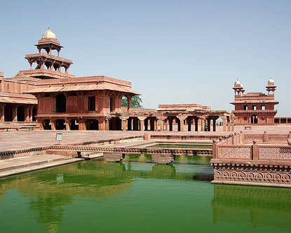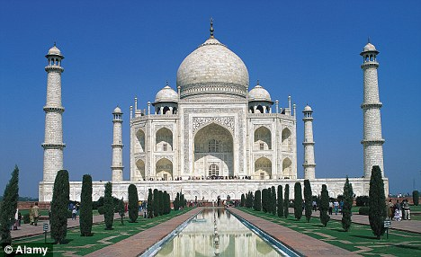

# 08 FEB DELHI – AGRA Por: Carretera

Desayuno. Salida por carretera hacia **Agra**. Duracion 4 horas aprox.

Llegada a **Agra** y check-in en hotel.

**Alojamiento en el hotel.**

# 09 FEB AGRA

Desayuno.

Visitaremos al **Taj Mahal**.

En el trayecto, nos estarán aguardando los **Tonga** (Coches de caballos) para trasladarnos a las puertas del **Taj Mahal**, uno de los monumentos más importantes del mundo, un canto al amor construido por el Emperador Shah Jahan en 1630 para servir como mausoleo de su reina, Mumtaj Mahal. Esta maravilla arquitectónica es una proporcionada obra maestra, íntegramente erigida en mármol blanco. Se tardó 17 años en culminarla**.**

**(ATENCIÓN: EL TAJ MAHAL CIERRA SUS PUERTAS LOS VIERNES, DÍA FESTIVO MUSULMÁN).**

También visitaremos el **Fuerte de Agra,** a orillas del río Yamuna, en pleno centro de la ciudad. Refleja la arquitectura india bajo tres emperadores Mogoles: Akbar, Jehangir y Shah Jahan. Dentro del complejo se encuentran algunas interesantes estructuras, como el **Jehangiri Mahal**, el **Anguri Bagh**, el **Khas Mahal** y la mezquita **Moti Masjid**.

**Alojamiento en el hotel.**

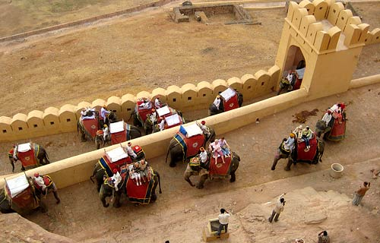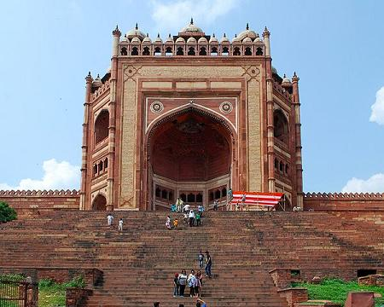

# 10 FEB AGRA – FATEHPUR SIKRI– JAIPUR Por: Carretera

Desayuno. Salida por carretera hacia a **Jaipur**, en ruta visitando **Fatehpur Sikri**.

A algo más de 40 kms de **Agra** se encuentra la ciudad desierta de **Fatehpur Sikri**, construida por el Emperador Akbar en 1569 y abandonada por la imposibilidad para dotarla de suministro de agua. Los edificios de la ciudad se conservan de forma increíble, notablemente la mezquita Jama Masjid, la tumba de Salim Chisti y el Panch Mahal entre otros.

Llegada a **Jaipur** y traslado al hotel.

**Alojamiento en el hotel.**

**11 FEB JAIPUR**

Desayuno.

Por la mañana, visitaremos el **Fuerte Amber**, la antigua capital del Estado hasta 1728.

Tendremos una experiencia única: subiremos a lomos de elefantes para acceder hasta la cima de la colina sobre la que se yergue el fuerte.

También disfrutaremos de una vista panorámica de **Jaipur** (que toma su nombre del Maharajah Jai Singh, príncipe y astrónomo, quien diseñó y fundó la ciudad en 1727). Conoceremos el observatorio astronómico que el propio monarca construyó, dotado de instrumentos diseñados por él mismo, de tamaño considerable, y cuya precisión es difícil de igualar incluso hoy en día.

Luego visitaremos el **Palacio del Maharaja**, antigua residencia real y hoy en día museo.

Nos desplazaremos a través de las zonas residenciales y de negocios de la "ciudad rosa", pasando frente al **Hawa Mahal** (Palacio de los Vientos), uno de los monumentos más conocidos de Jaipur.

**Alojamiento en el hotel.**

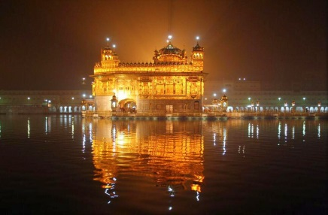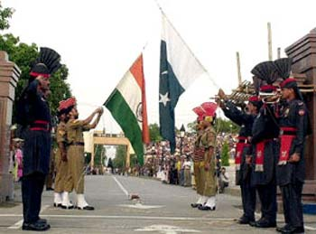

**12 FEB JAIPUR – DELHI**  **Por: Carretera**

Desayuno. Salida por carretera hacia a Delhi.

Llegada a Delhi y traslado al hotel.

**Alojamiento en el hotel.**

**13 FEB DELHI – AMRITSAR**

Desayuno.

Traslado a la estación de ferrocarril para tomar el tren de **Amritsar**.

**12029 SWARNA SHTBDI (Expreso) Salida 07:20/ Arribo 13:45hrs**.

Llegada a **Amritsar** y check in en hotel.

**Alojamiento en el hotel**.

**14 FEB AMRITSAR**

Desayuno.

Visitaremos al **Templo Dorado** y veremos al viejo *Sikh* dentro del templo para conocer las historias, los rituales y valores de Sikhism y Jallianwala Bagh.

Tiene una atmosfera genuinamente espiritual a pesar de la aglomeración y al igual que el **Taj Mahal**, vale la pena visitarlo a diferentes horas del día, especialmente al alba y durante la puesta de sol.

Por la tarde, visitaremos la frontera de **Wagah** para asistir a la ceremonia de cierre.

**Alojamiento en el hotel.**

**15 FEB AMRITSAR – DHARMASHALA**  **Por: Carretera**

Desayuno.

Salida por carretera hacia a **Dharamsala**. Duracion 4 Hs – 200 km aprox.

Llegada a **Dharmshala** y traslado al hotel.

**Alojamiento en el hotel.**

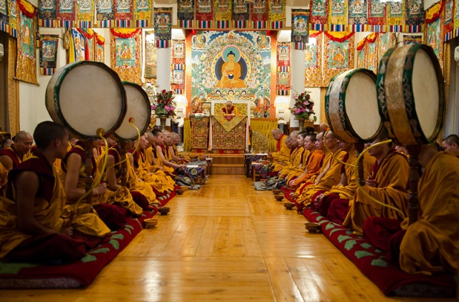 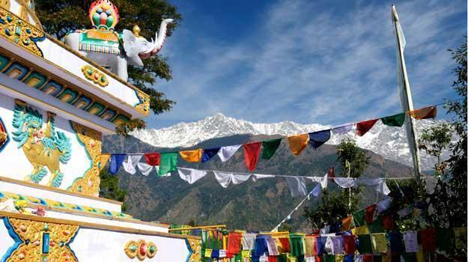

**16 FEB – 19 FEB DHARMASHALA**

Desayuno.

Aldeas y cascadas rodean **Dharamsala,** bellos paisajes para ser recorridos y realizar caminatas.

Otros sitios de interes para visitar: **Norbulingka Center** (Centro de cultura y arte tibetano), **St. John Church, Mcleodganj Tibetan Market, Men-Tsee-Khan (Centro de Medicina & Astrologia Tibetana)**

Aquí también se encuentra el Templo Principal Tibetano más grande fuera del Tibet. Alberga una impresionante sala de meditación con preciosas estatuas y thangkas (pinturas tradicionales), así como un templo Kalachakra con preciosos murales. **Dharamsala** es el monasterio del Dalai Lama y está situado frente de su residencia, de aquí se le da el nombre al pueblo.

**Alojamiento en el hotel.**

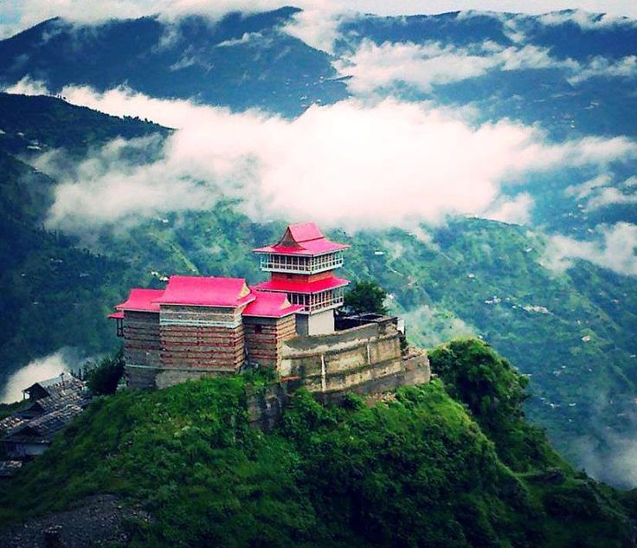 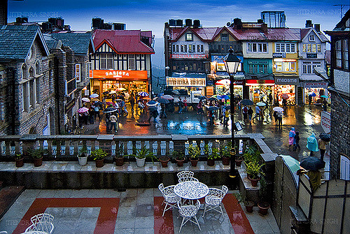

**20 FEB DHARMASHALA – SHIMLA**  **Por: Carretera**

Desayuno.

Salida por carretera hacia a **Shimla**.

Llegada a **Shimla** y traslado al hotel.

**Alojamiento en el hotel.**

**21 FEB SHIMLA**

Desayuno.

Visitaremos a la ciudad de **Shimla**, capital de Himachal Pradesh. Disfrutaremos de un paseo histórico por la arquitectura de la época victoriana de **Shimla**, bazares laberínticos y un interminable centro comercial con peatonal.

**Alojamiento en el hotel.**

**22 FEB SHIMLA – RIHIKESH**  **Por: Carretera**

Desayuno.

Salida por carretera hacia a **Rishikesh**.

Llegada a **Rishikesh** y traslado al hotel.

**Alojamiento en el hotel.**

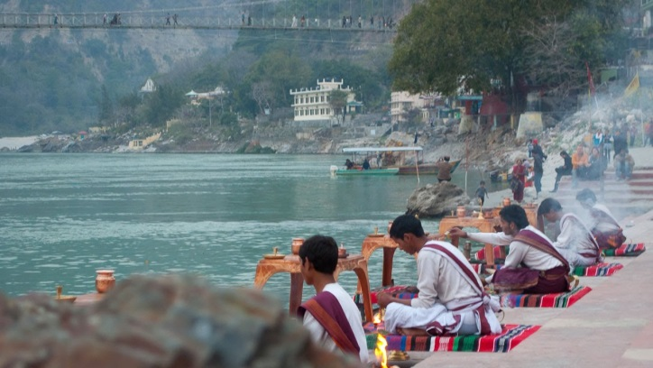 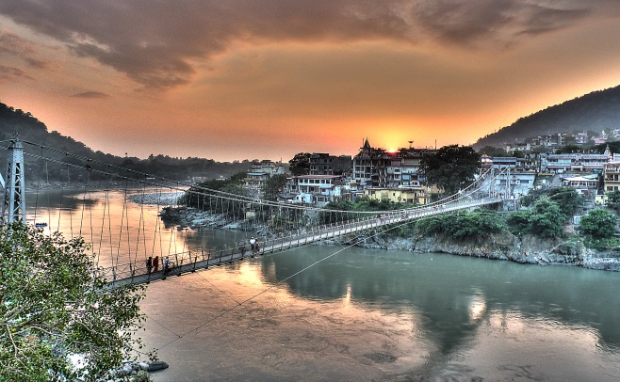

**23 FEB – 25 FEB RIHIKESH**

Desayuno.

Durante la estadia en Rishikesh, nos alojaremos en el[**Yoga Niketan**](http://www.yoganiketanashram.org/) **Ashram.**

Aquí podremos realizar actividades de Yoga por la mañana, previo al desayuno, y participar de la ceremonia de Aarti antes del atardecer.

Tendremos clases optativas de Yoga y espacio de meditación. También como opcionales, contaremos con servicio de masajes y tratamientos ayurvédicos.

**Alojamiento en el hotel.**

**26 FEB RIHIKESH – DELHI**

Desayuno.

Traslado a la estación de ferrocarril para tomar el tren de **Delhi**.

**12056 NDLS JANSHATABD Salida 06:22 / Arribo 11:15 hrs.**

Llegada a **Delhi** y traslado al hotel.

**Alojamiento en el hotel.**

**27 FEB DELHI – CIUDAD DE ORIGEN**

Traslado al aeropuerto para tomar el vuelo regreso.

***\*\*\* Fin de nuestros servicios \*\*\****

**INDIA TRIP**

**Costo del Tour**

**Válido desde 06 al 27Febrero 2017**

**Costo en USD: 4800 . Reserva con 1000.**

**Hoteles Previstos**

|  |  |  |
| --- | --- | --- |
| **Ciudad** | **Hoteles** | **21 Noches** |
| **Delhi** | [**ITC Welcom Dwarka**](http://www.itchotels.in/hotels/welcomhoteldwarka.aspx) **– Standard** | **02** |
| **Agra** | [**Jaypee Palace**](http://www.jaypeehotels.com/convention-center)  **- Guest** | **02** |
| **Jaipur** | [**Holiday In City Centre**](https://www.ihg.com/holidayinn/hotels/us/en/jaipur/jaicc/hoteldetail) **– Superior** | **02** |
| **Delhi** | [**ITC Welcom Dwarka**](http://www.itchotels.in/hotels/welcomhoteldwarka.aspx) **– Standard** | **01** |
| **Amritsar** | [**Holiday Inn**](https://www.ihg.com/holidayinn/hotels/us/en/amritsar/atqra/hoteldetail) **– Standard** | **02** |
| **Dharamshala** | [**Holiday Hill**](http://hotelholidayhill.com/) **- Deluxe** | **05** |
| **Shimla** | [**Marigold Sarovar Portico**](http://www.sarovarhotels.com/shimla-hotels/marigold-sarovar-portico) **– Standard** | **02** |
| **Rishikesh** | [**Yoga Niketan**](http://www.yoganiketanashram.org/)  **- Standard** | **04** |
| **Delhi** | [**ITC Welcom Dwarka**](http://www.itchotels.in/hotels/welcomhoteldwarka.aspx) **– Standard** | **01** |

**Términos y Condiciones**

**El costo incluye:**

* Aereo internacional.
* 20 noches de alojamiento en los hoteles mencionados.
* El alojamiento será en base CP (habitación + desayuno), excepto en Asharm donde será con pensión completa (habitación + desayuno + almuerzo + cena)
* Para todos los traslados, visitas y excursiones se utilizara vehículo con aire acondicionado.
* Guía acompañante de habla hispana en Delhi, Jaipur, Agra y Amritsar. Guía local de habla inglesa en Shimla. No incluye guía en Dharmshala y Rishikesh.
* Entradas a los sitios y monumentos para una visita única.
* Paseo en Rickshaw (Carro tradicional de la India) en Viejo Delhi.
* Ticket de tren para los traslados Nueva Delhi – Amritsar y Haidwar - Delhi.
* Paseo en Elefante en el Fuerte Amber en Jaipur **(Sujeto a disponibilidad).**
* Paseo en Tonga en Agra (hasta la puerta de Taj Mahal)

**El costo no incluye:**

* Aéreos (internacionales o nacionales).
* Cenas.
* Pasaporte y tasas de visado para la India.
* Las comidas u opciones no mencionadas en el itinerario de inserción / costo.
* Cualquier artículo de carácter personal y propinas.
* Cualquier seguro.
* Noches adicionales para los participantes, que se ofrece a un costo adicional a los participantes individuales.
* Todos los gastos personales tales como gastos médicos, lavandería, bebidas, servicios de teléfono y fax, y todos los otros servicios no mencionados específicamente como incluidas en el itinerario.

**Cortesía**

* Agua embotellada disponible en el vehículo durante el viaje.
* Toallitas húmedas disponibles para los clientes en el vehículo después de regresar de excursiones por la ciudad.
* Check - in en todos los hoteles.

**Notas especiales:**

* El Taj Mahal está cerrado al público los días viernes.
* El paseo en elefante para visitar el Fuerte Amber en Jaipur está sujeta a disponibilidad ya que el gobierno ha restringido el número de paseos y reserva previa. Los clientes tendrán que hacer fila por sí mismos para conseguir la oportunidad de obtener el paseo. No hay garantía de que, incluso después de hacer la fila, reciban el mismo si la cuota de paseos ha terminado. En este caso, subiremos en jeep al Fuerte Amber.